Инструкция по работе с таблицами

- Зайти в чистую таблицу по ссылке:

- Для аккаунта spreadsheet@haiverk.ru https://docs.google.com/spreadsheets/d/1FCJJs6AUgq90yVyvy3RWEiuv17h1scgKM2kuBFbdt9w/edit#gid=0

- Убедиться что вход произведен через почту spreadsheet@haiverk.ru 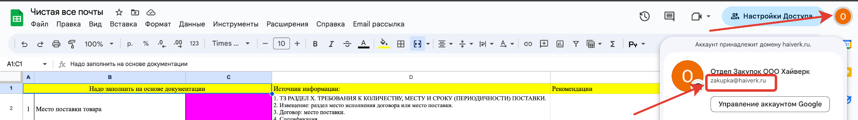

- Нажать Файл - создать копию
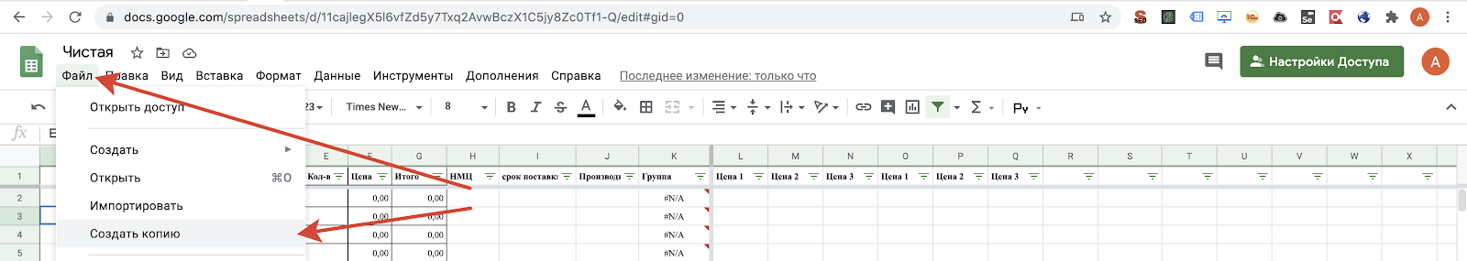

- Ввести скопированные название сделки из битрикс в качестве название новой таблицы, ОБЯЗАТЕЛЬНО отметить галочку скопировать настройки доступа, нажать ок
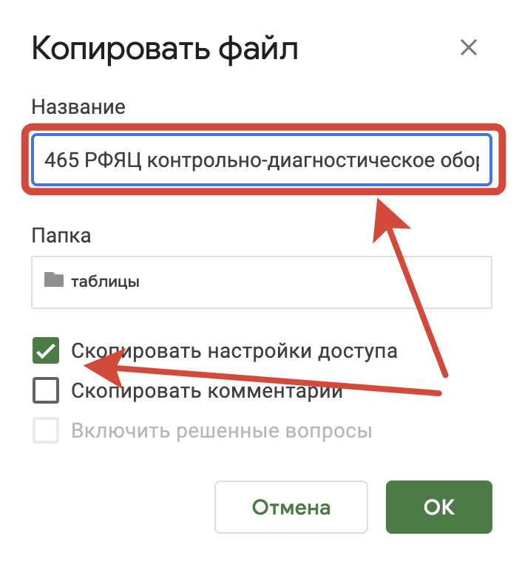
- Убедиться что открылась новая таблица, проверить URL и название таблицы
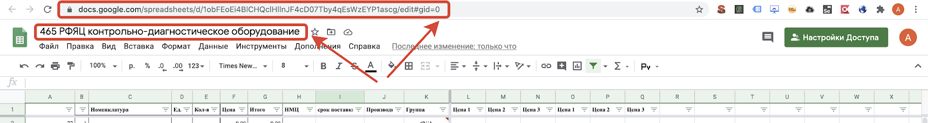

- Открыть полученный файл, найти спецификацию оборудования выделить название товара единицы измерения и кол-во и скопировать их
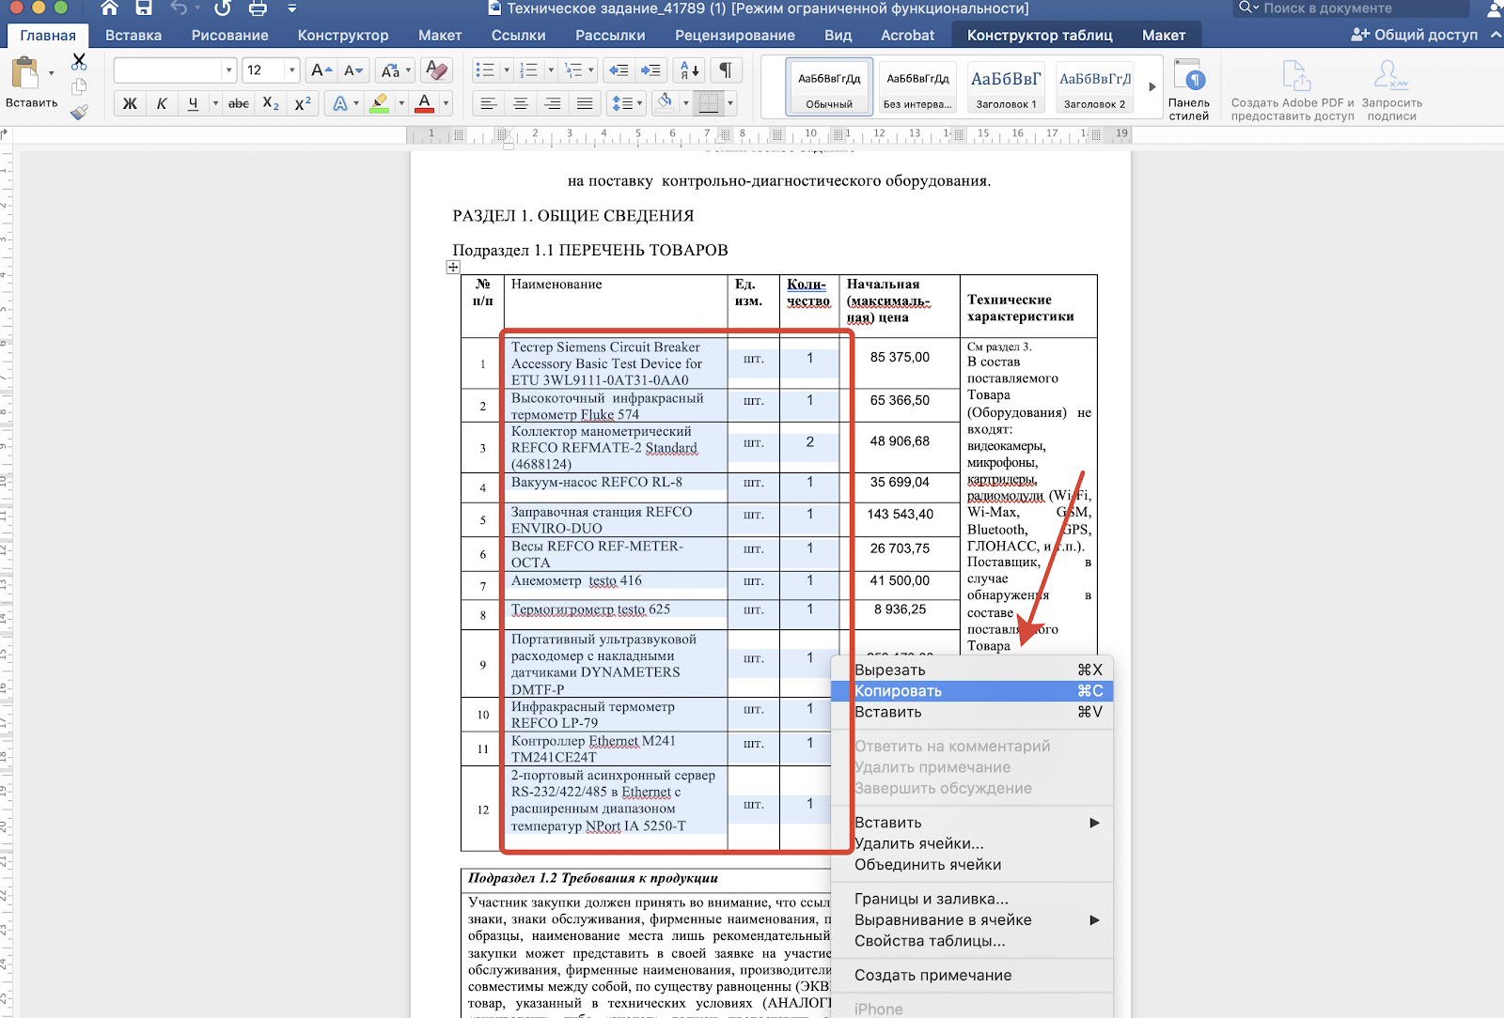

- Зайти в созданную в пункте 4 таблицу и вставить скопированные значения на лист “1-1 Сбор КП”
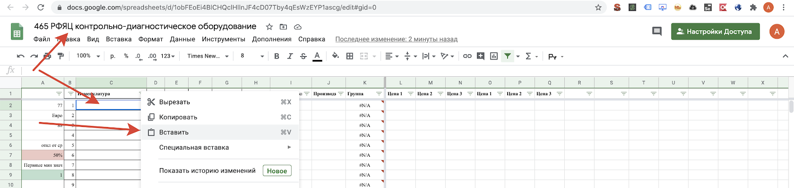

- ОБЯЗАТЕЛЬНО !!! Выбрать пункт вставить только значения
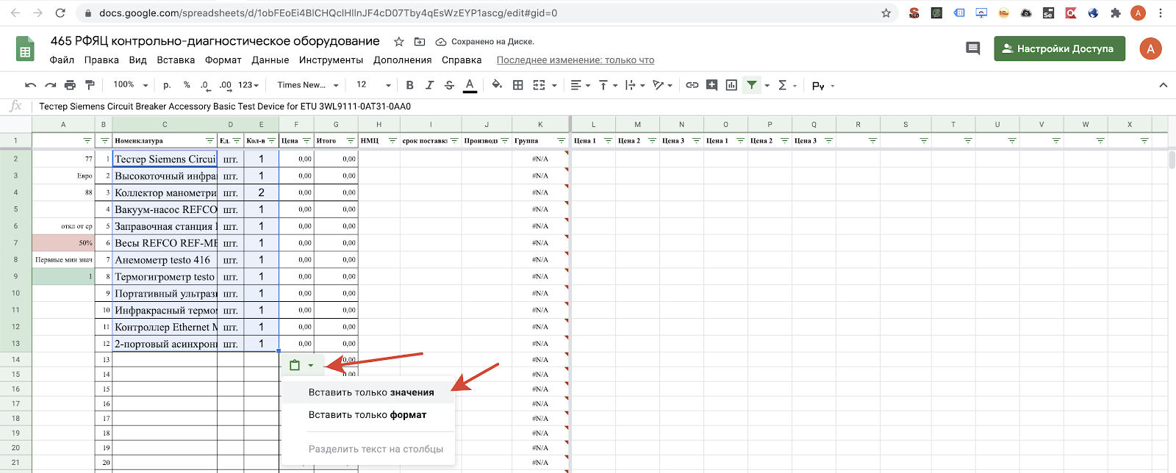

- Вернуться в файл, скопировать Начальная максимальную цену (НМЦ) Если она есть в файле, если нет то перейти к пункту 17
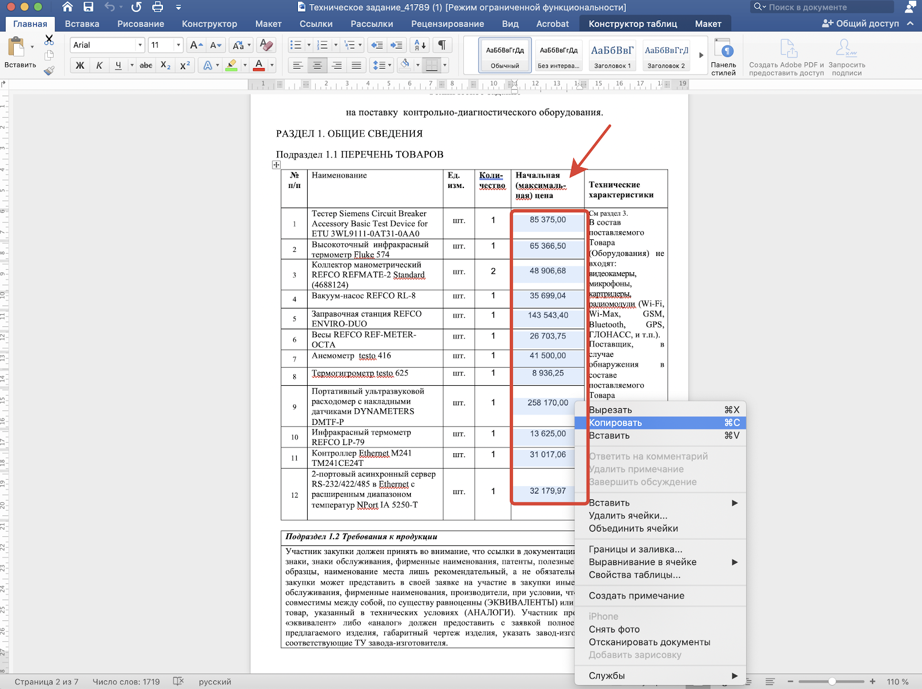

ВНИМАНИЕ!!!
НМЦ- это начальная максимальная цена. Это означает, что если наша цена будет выше НМЦ, то нас отклонят, либо не допустят до подачи заявки на процедуру закупки.

НМЦ прописывается в Извещении.

Бывает два вида НМЦ:
1) НМЦ договора (суммарная по всему рассчитываемому проекту);
2) НМЦ за единицу товара.

В извещении может быть указано:
- НМЦ договора (1),
- НМЦ за единицу (2)
- и НМЦ договора(1) и НМЦ за единицу (2).

Также в извещении может быть указана ссылка на документ, в котором установлены эти НМЦ.(например ТЗ, или отдельный файл или Сводная таблица стоимости).

В теории НМЦ договора(1) должно равняться сумме произведений НМЦ за единицу на количество данного товара (НМЦi * кол-во i (Где i- порядковый номер позиции)).

Таким образом можно автоматически проверить наличие ошибки в занесенном позиционном НМЦ.

- Перейти опять в таблицу и вставить ее, обязательно выбрав пункт вставить только значения !!!

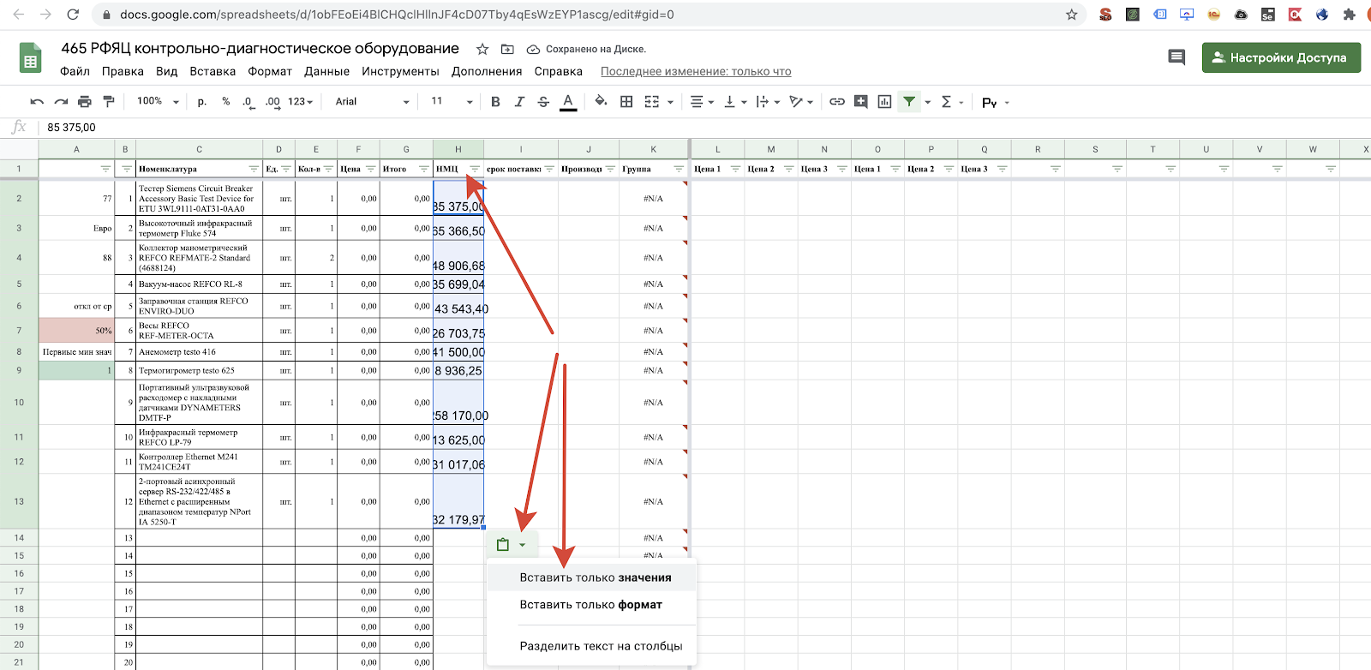

Также, в целях проверки корректности внесения позиционного НМЦ, требуется на лист 1-1 Внести НМЦ договора в соответствующую ячейку.

ВНИМАНИЕ!!!
Требуется проверить соответствие НМЦ договора (1), указанному в Извещении и расчетному значению НМЦ, которое формируется внизу столбца в котором внесены позиционные НМЦ.
Если эти значения не равны, то это говорит о том, что есть какая-то ошибка.

Зачастую такая ошибка возникает из-за того, что порядок позиций в Извещении отличается от того порядка, который прописан в ТЗ.

Если эти значения не равны, то требуется перепроверка правильности внесения позиционных НМЦ к каждой позиции.

- Проверить, если во вставленных значениях есть пробелы, если пробелов нет перейти к пункту 16, если есть то перейти к пункту 11
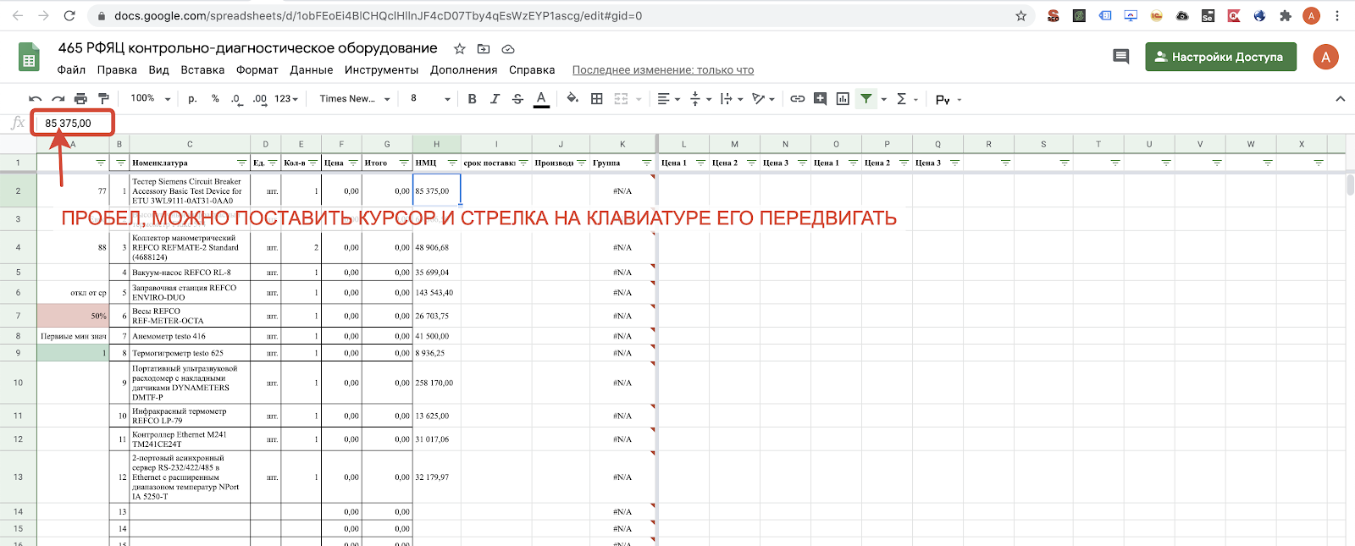
- Выделяем вставленные значения
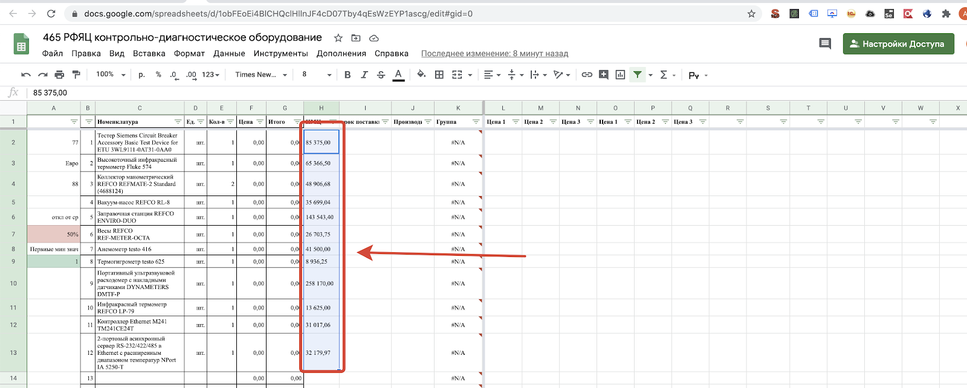

- Верхнее меню “Правка” - “Найти и заменить”
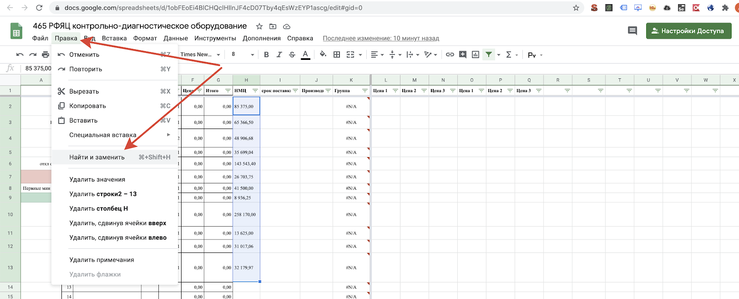

- В поле найти вводим 1 пробел, убеждаемся что в поле “Выбранный диапазон” указан выделенный диапазон, затем нажимаем “Заменить все”
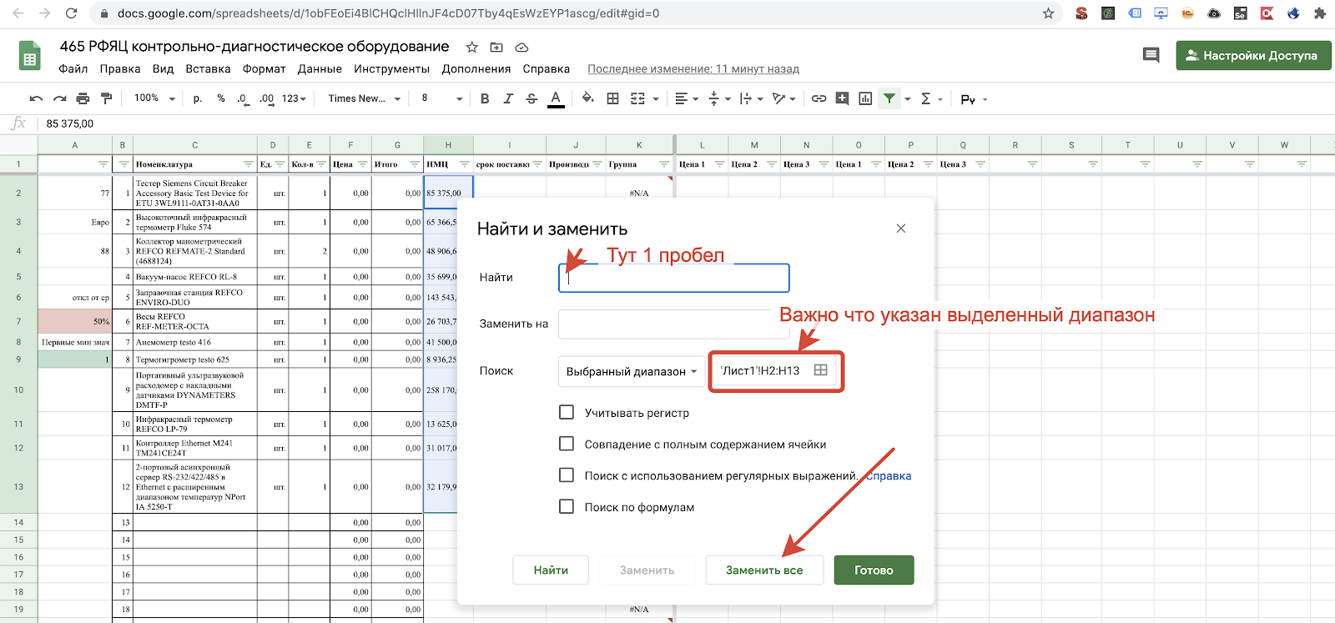

- Если все сработало то будет указано число замен
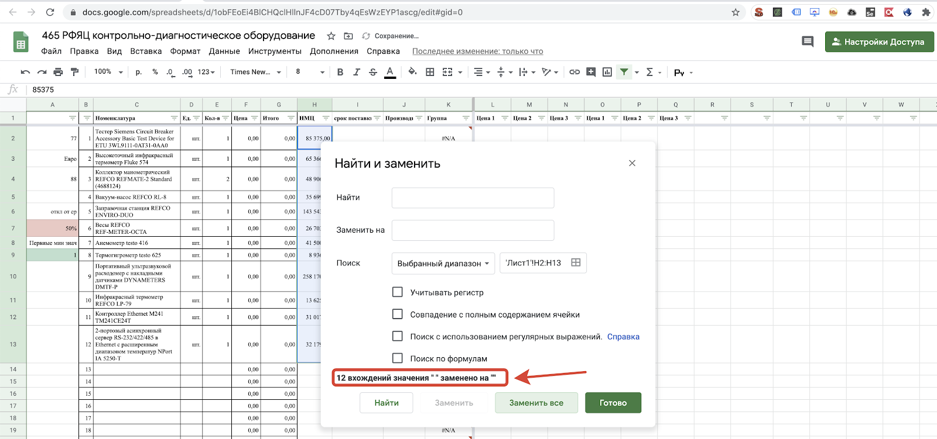

- Нажимаем кнопку готово и еще раз смотрим есть ли пробел в выделенных ячейках, теперь пробелов быть не должно !
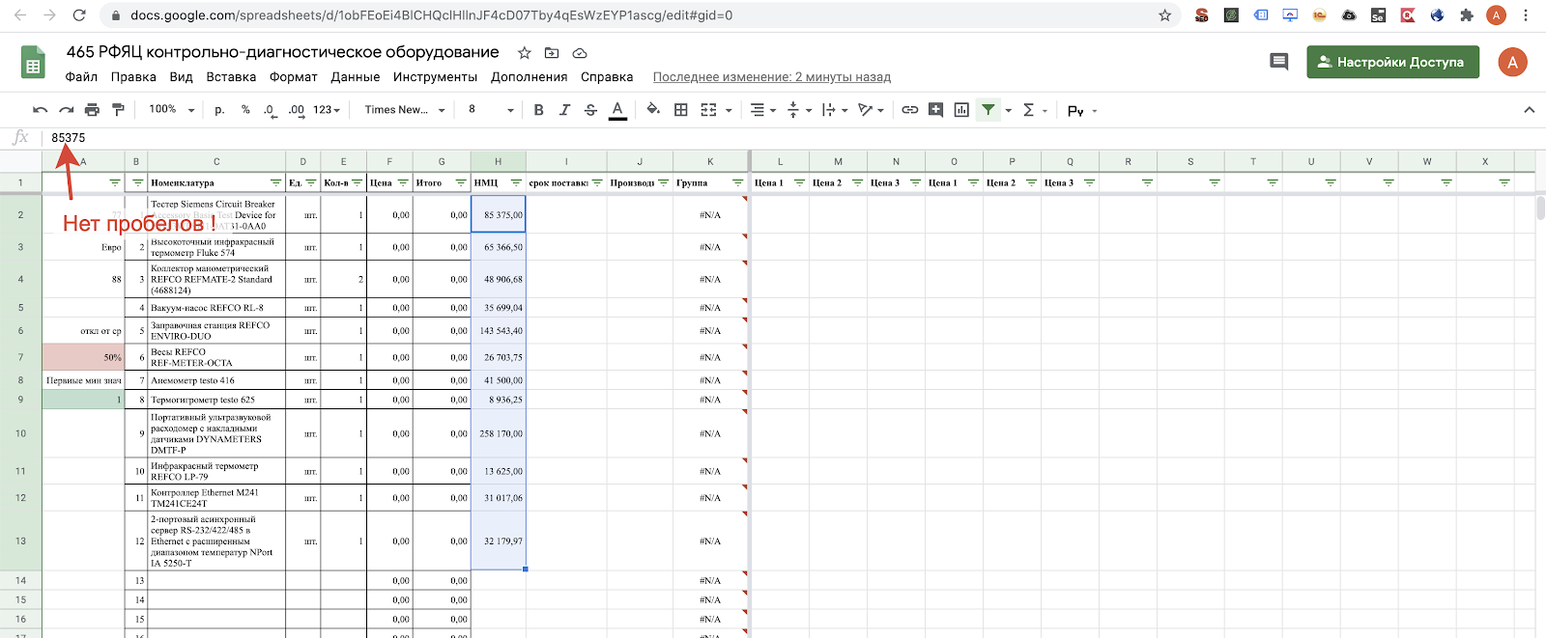

- По аналогии в столбец Е вносим характеристики товара которые берем из Файла техническое задание
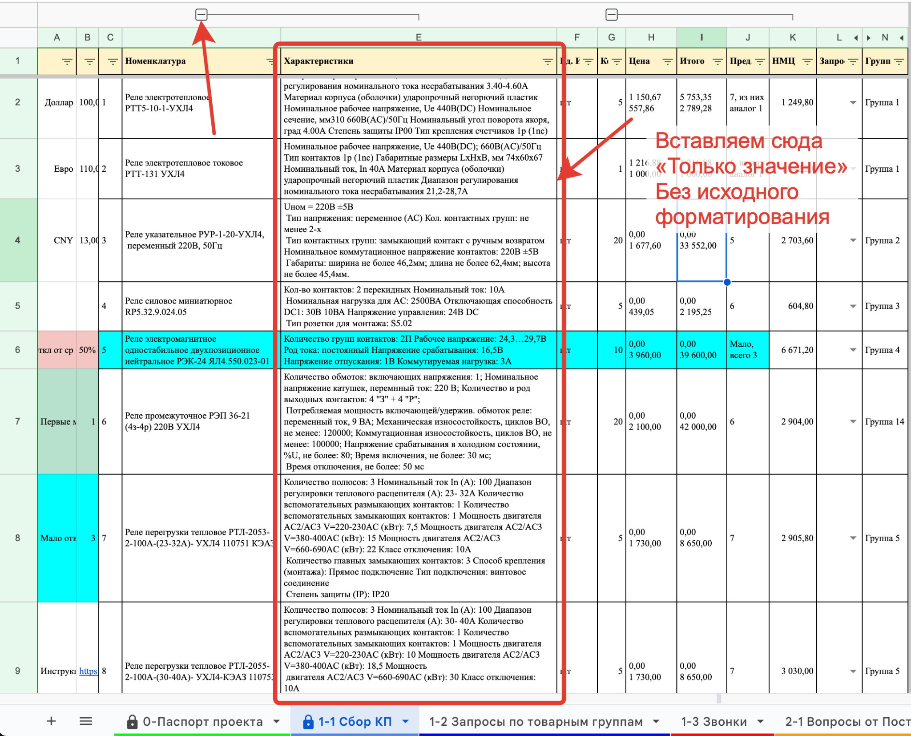

- Заходим в меню Email рассылка - Удалить лишние строки
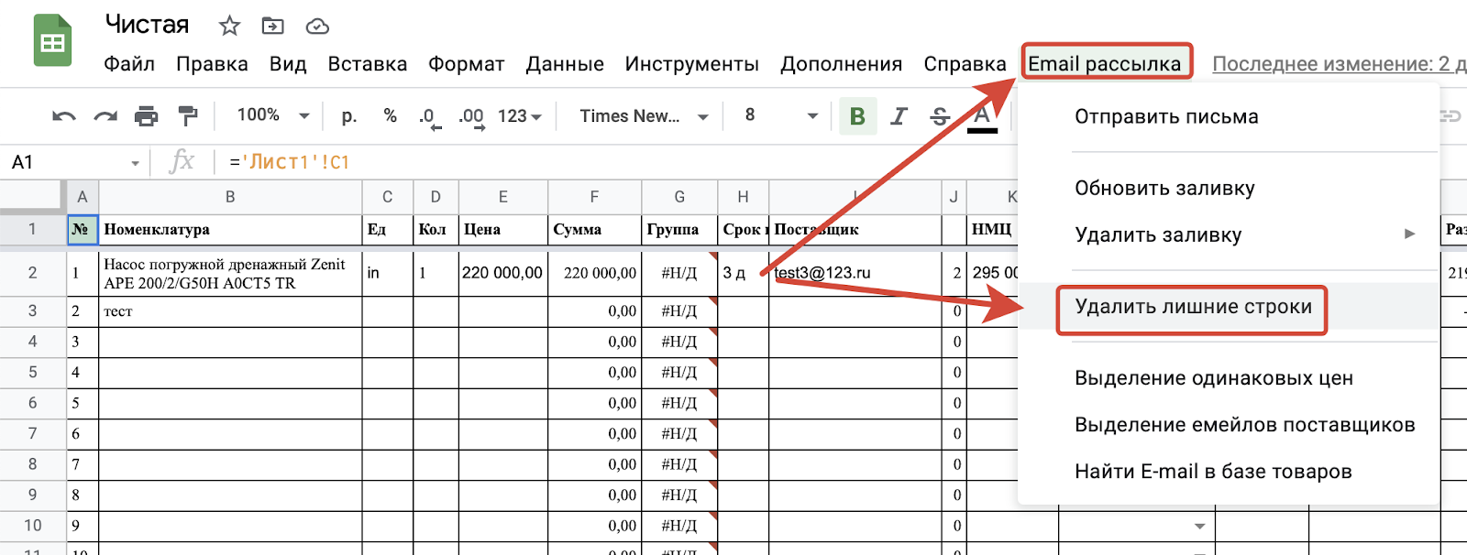

- Если действия из раздела меню “E-mail рассылка” запускаются в первый раз то возникнет необходимость предоставить доступ для этого надо нажать “продолжить”
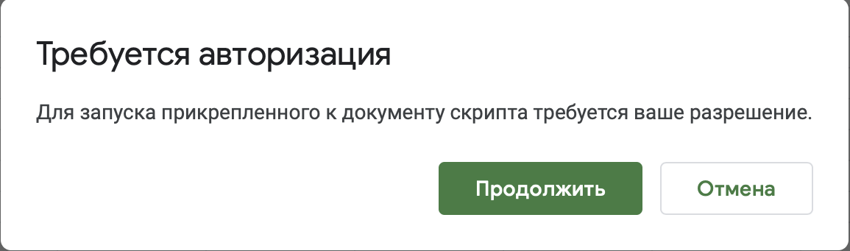

- Выбрать аккаунт spreadsheet@haiverk.ru
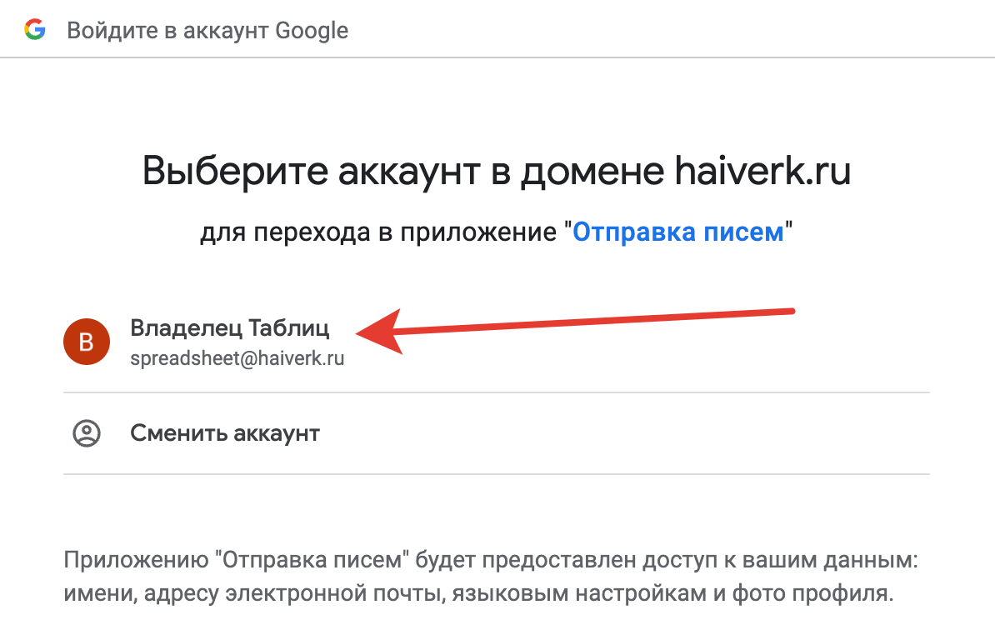

- Выбираем дополнительные настройки
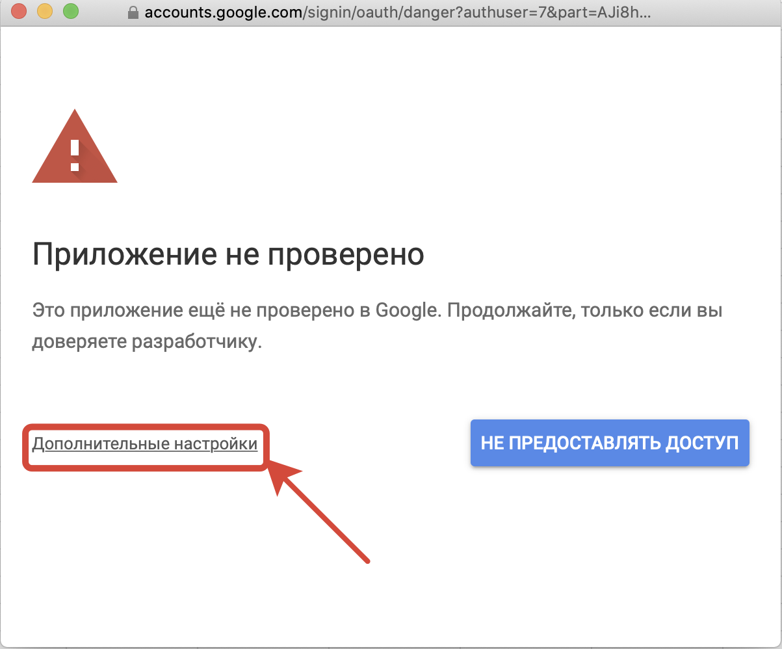

- Выбираем Перейти на страницу "Отправка писем" (небезопасно)
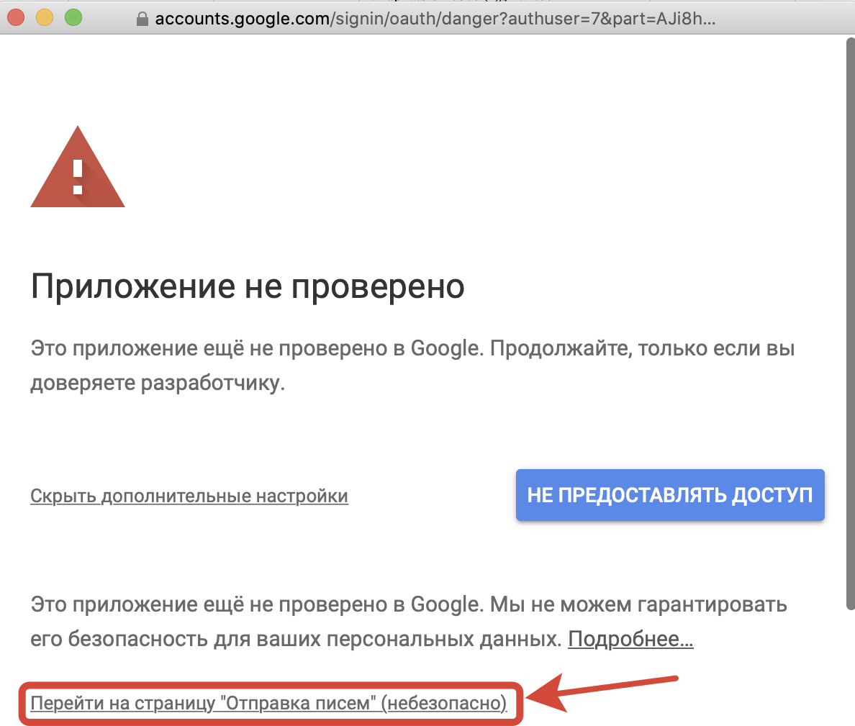

- Выбираем разрешить
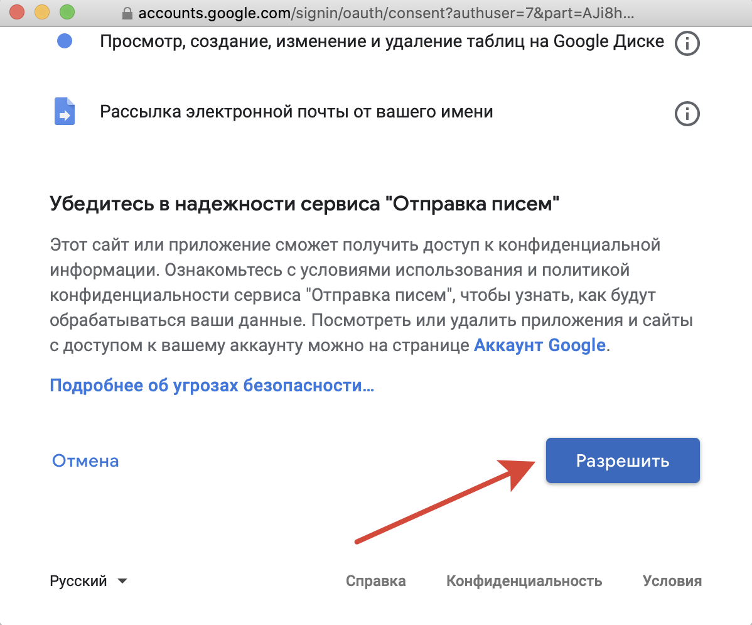
- Если на прошлом шаге был предоставлен доступ то повторно Заходим в меню Email рассылка - Удалить лишние строки

- Далее надо разделить товар на группы, товары мы группируем по типу (например электротовары вилки розетки выключатели) и по производителю.
Группировка осуществляется на листе 1-2, путем копирования информации по столбцам №, номенклатура, характеристики, ед.изм, кол-во, с листа 1-1 и размещения их группами на листе 1-2. (подробности далее).

- Выделяем каждый товар по одному (Или группой если видно сразу что они из одной группы) и копируем
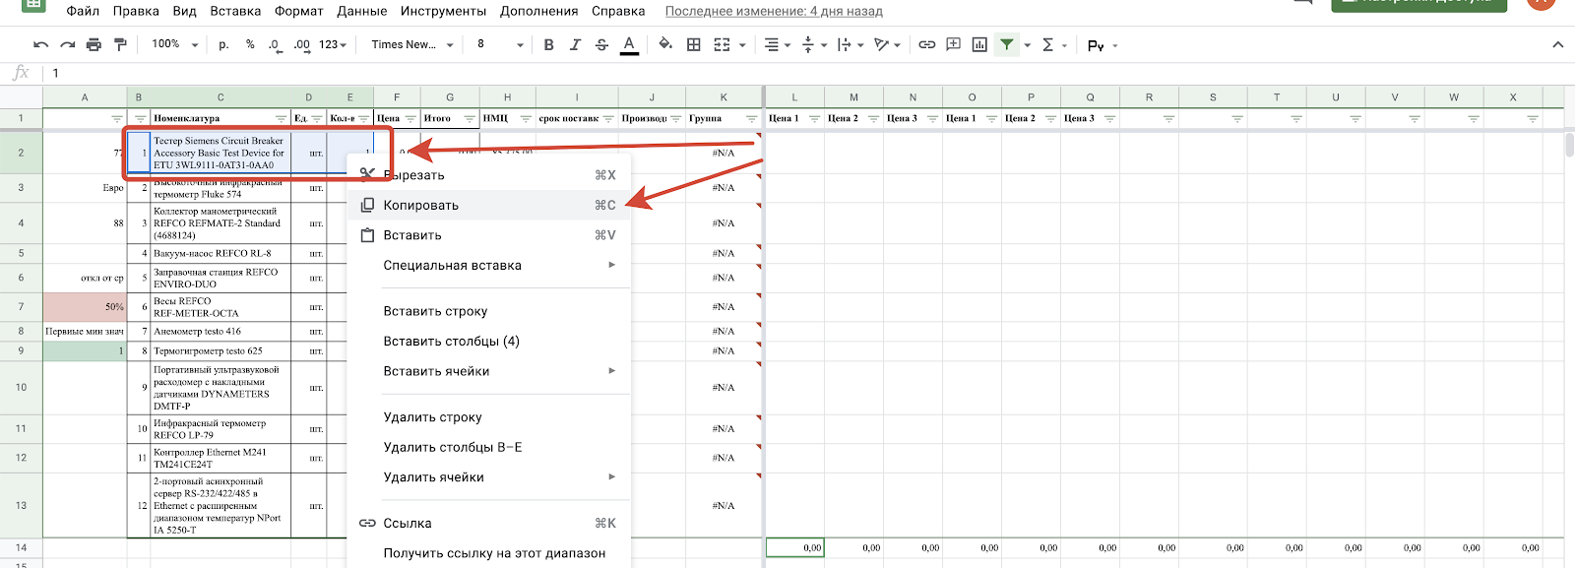

- Переходим на лист “1-2 Запросы по товарным группам” и вставляем скопированные ячейки
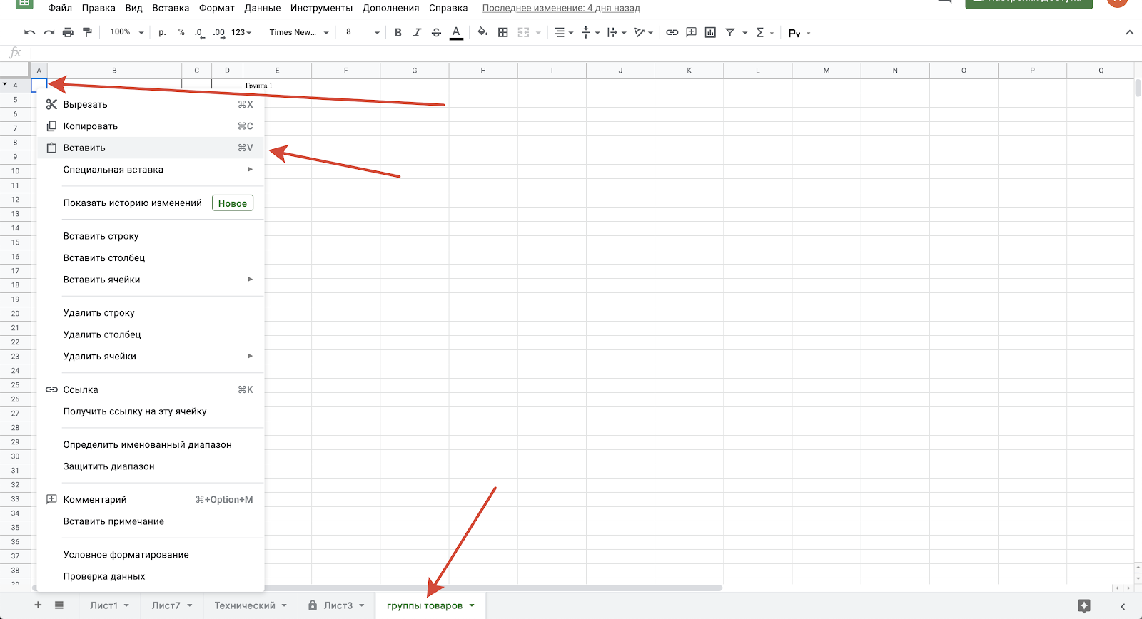

- Номер группы подставляется автоматически
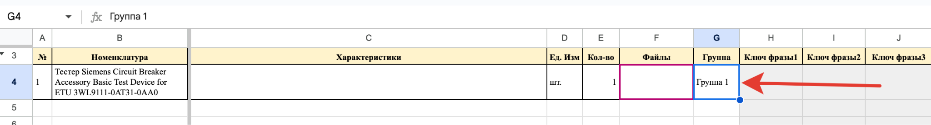

- Если дополнительно с товаром мы хотим отправить файл (например чертеж изделия или фото изделия или еще что то) то необходимо:
  - Создать в папке почтовых вложений подпапку с номером проекта и названием проекта (таким же как и у таблицы) https://drive.google.com/drive/folders/1LZ9dF6iXZrH8YC-Z6xX5T2zAABhUGTGr
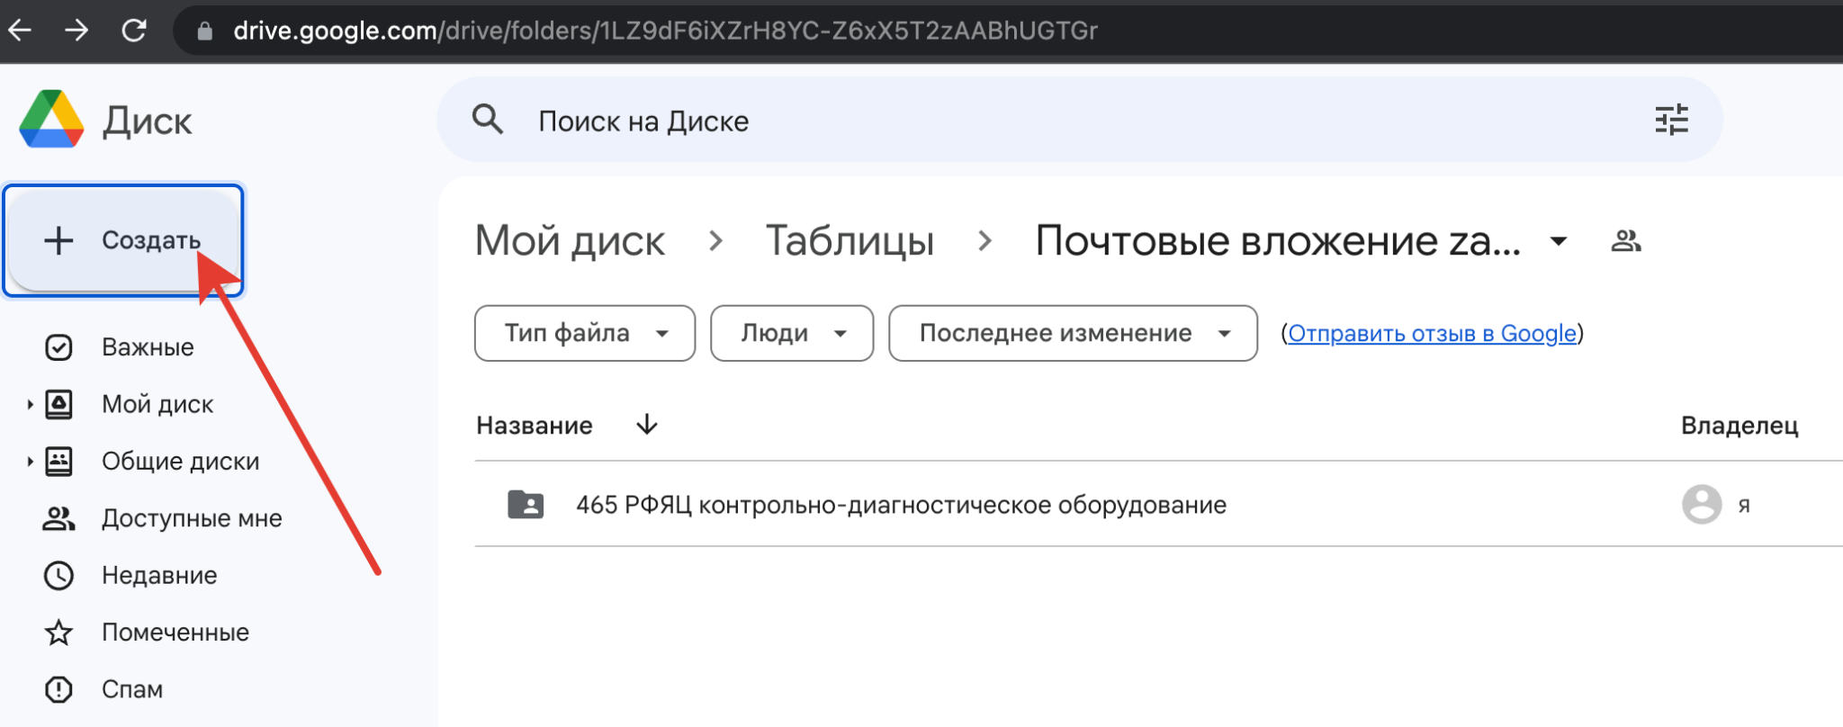

  - Загрузить туда нужные файлы !!НЕ ДОПУСКАЕТСЯ ОТПРАВКА ФАЙЛОВ УКАЗЫВАЮЩИХ НА КОНЕЧНОГО ЗАКАЗЧИКА !!! (надо проверять все файлы если в них есть ненужные данные то их закрашивать или удалять)
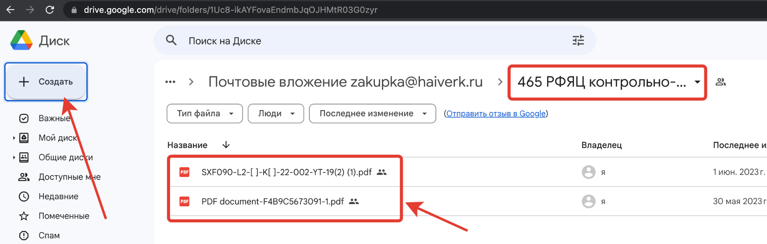

  - ДЛЯ КАЖДОГО ДОКУМЕНТА В ОТДЕЛЬНОСТИ
    - Нажимаем кнопку открыть доступ
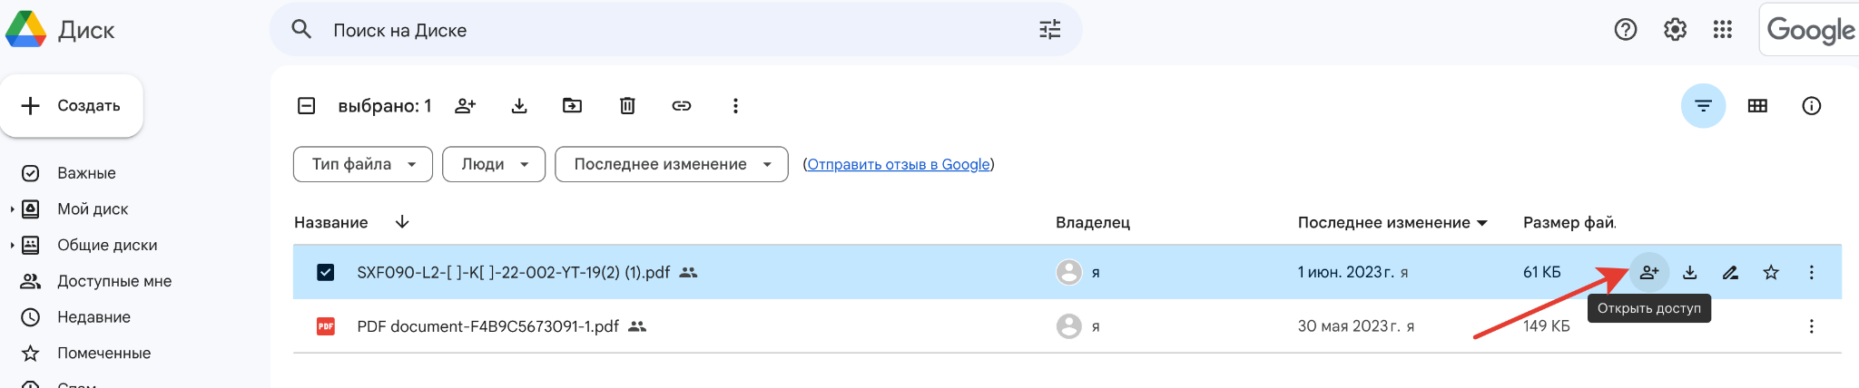

    - Убеждаемся что у всех есть доступ на чтение
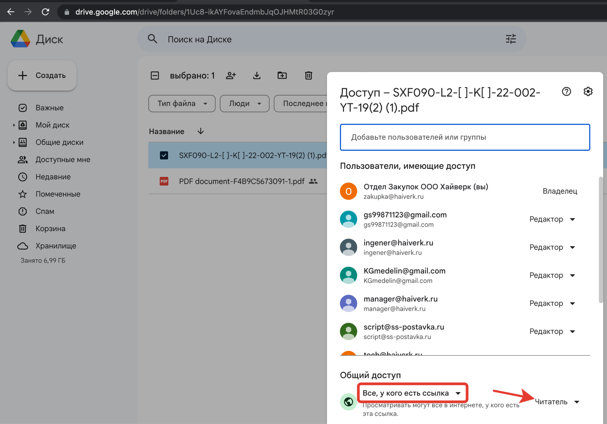

    - Копируем ссылку на документ
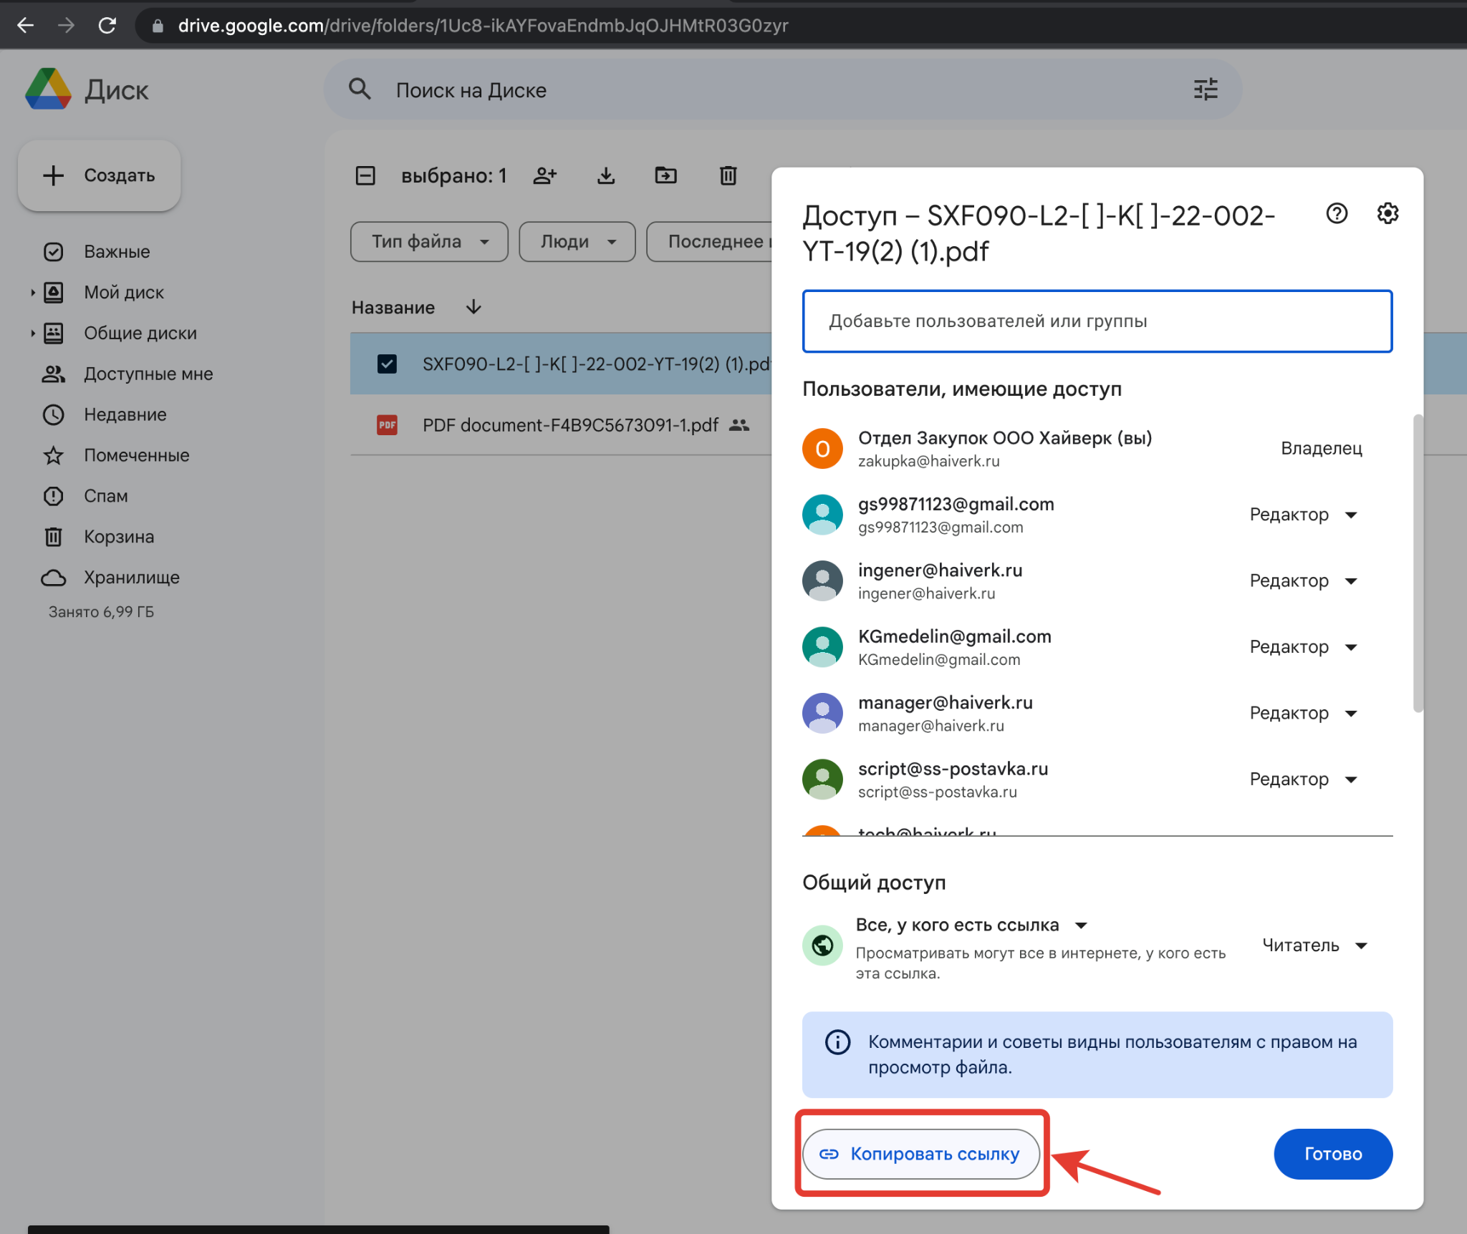

    - Вставляем в таблицу в столбец файлы в первый товар группы в которой он находится
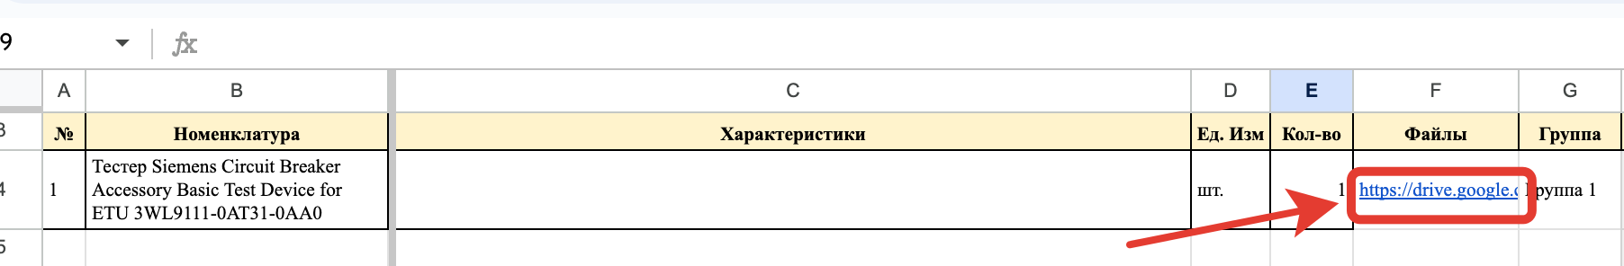

    - Если товаров несколько то вставляем в одну ячейку несколько ссылок, каждую с новой строки
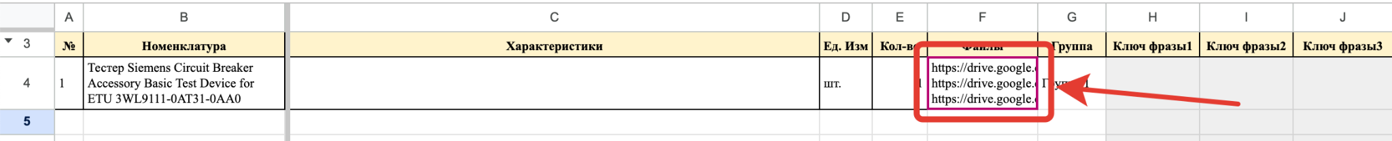

- Если в названии товара не указан изготовитель, то ищем его в интернете и указываем правее от названия группы. Если у товара может быть несколько производителей (например выключатель) то указываем название товарной группы вместо изготовителя, если есть вопросы как определить группы ищем подсказку в интернете
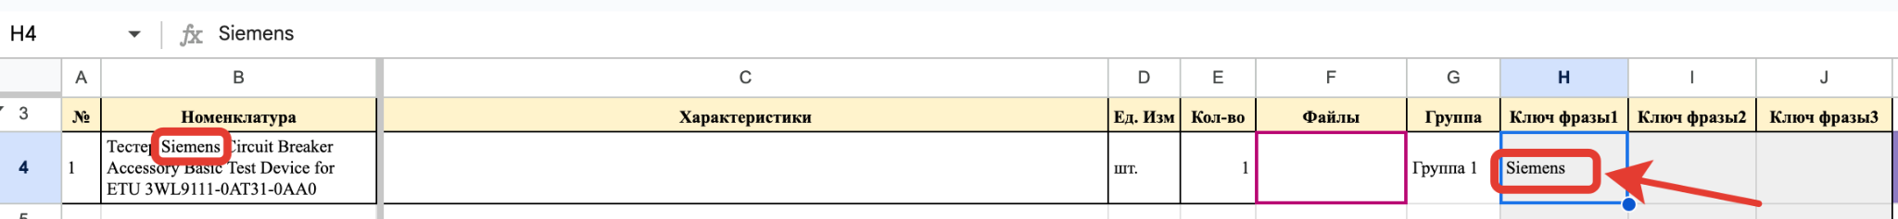
- Возвращаемся на лист №1 и переходим к следующему товару, смотрим кто изготовитель и какая товарная группа, Если в этом документе уже был такой производитель или такая товарная группа, то копируем и вставляем в нужную группу, если ранее такого не было то переходим на лист “1-2 Запросы по товарным группам”, пропускаем две строки и вставляем как новую группу (нумерация групп идет автоматически)
- Система автоматически производит поиск по ключевым словам указанным в названии товара или столбцах H-J если в системе существуют емейлы поставщиков подходящих под эти ключевые слова то они будут подставлены автоматически.
- Пример создания новой группы
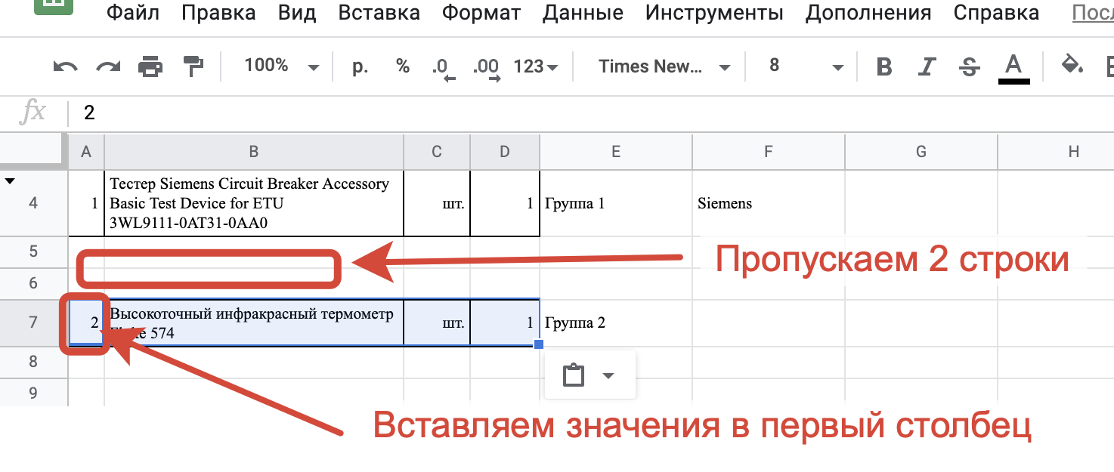

- Пример добавления в существующую группу
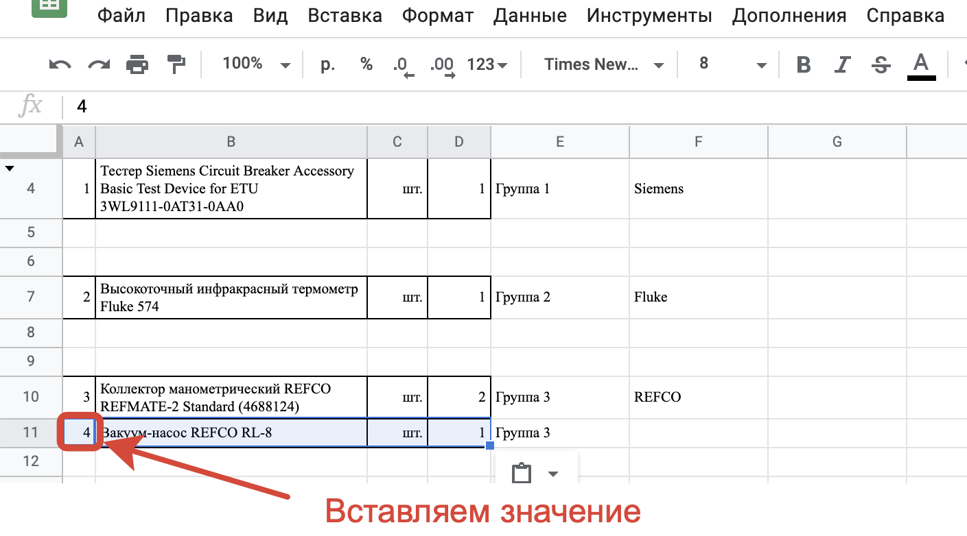
- Что делать если нет места для вставки новых строк в существующую группу или что делать если после вставки товара расстояние между группами стало равно одной строке
  - Например хотим вставить 3 строки
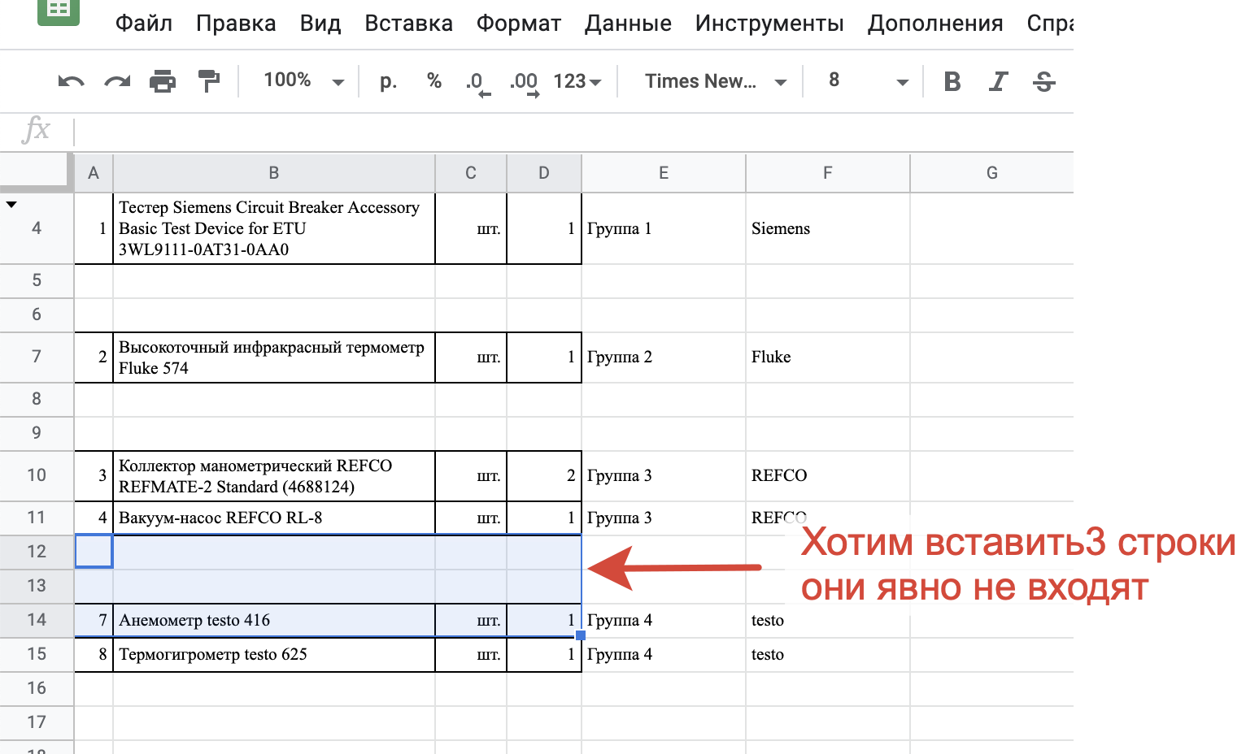

  - Выделяем уже существующие строки ОБЯЗАТЕЛЬНО вместе с пустыми строками и копируем
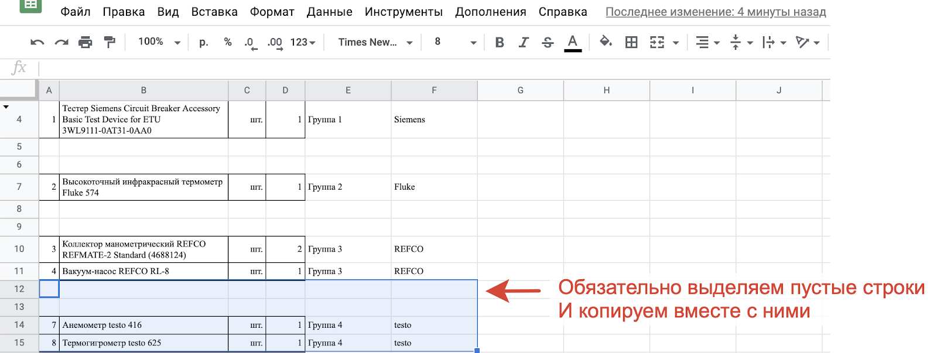

  - смещаемся на две строки ниже и вставляем скопированные значения
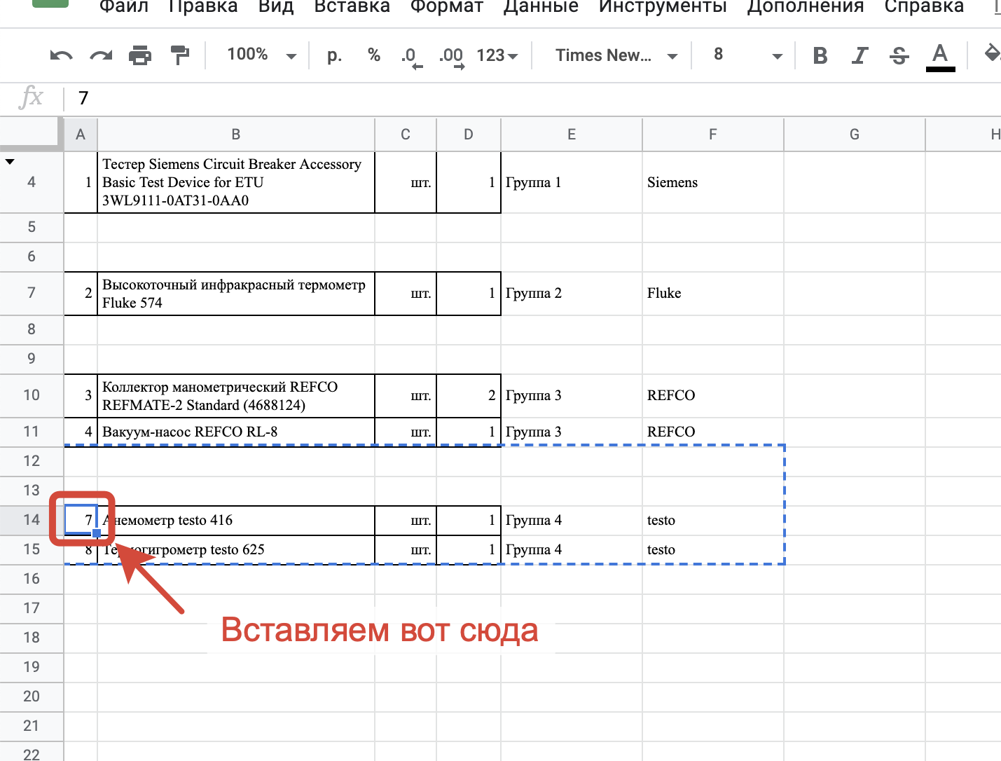

  - Если нам нужно больше свободных строк повторяем пункты а-с на нумерацию групп пока не обращаем внимания.

- После того как все товары будут разобраны на группы переходим на лист “1-1 Сбор КП” и убеждаемся что у каждого товара есть группа
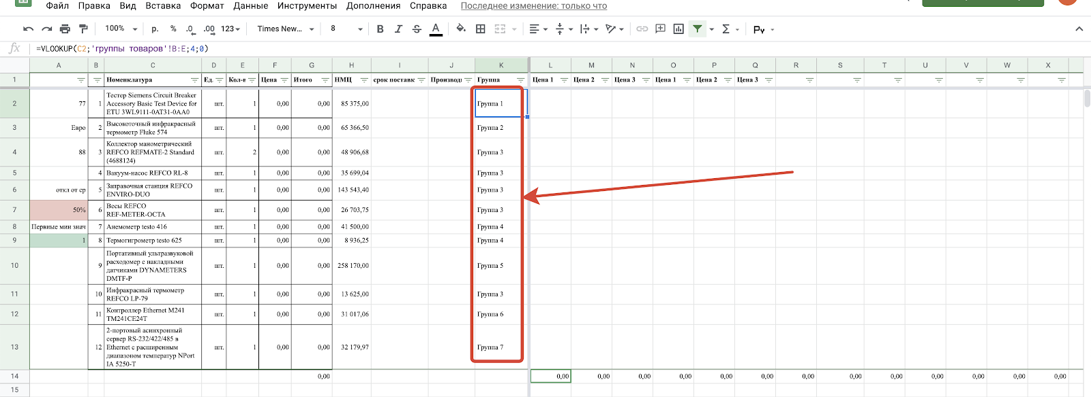

- ОБЯЗАТЕЛЬНО ставим город в поиске МОСКВА, а лучше используем прокси
- В яндексе находим емейлы поставщиков в и начинаем их вносить на вкладку “1-2 Запросы по товарным группам” товаров, основные правила:
  - емейлы вносятся в первую строку каждой группы
  - емейлы вносятся начиная со строки К
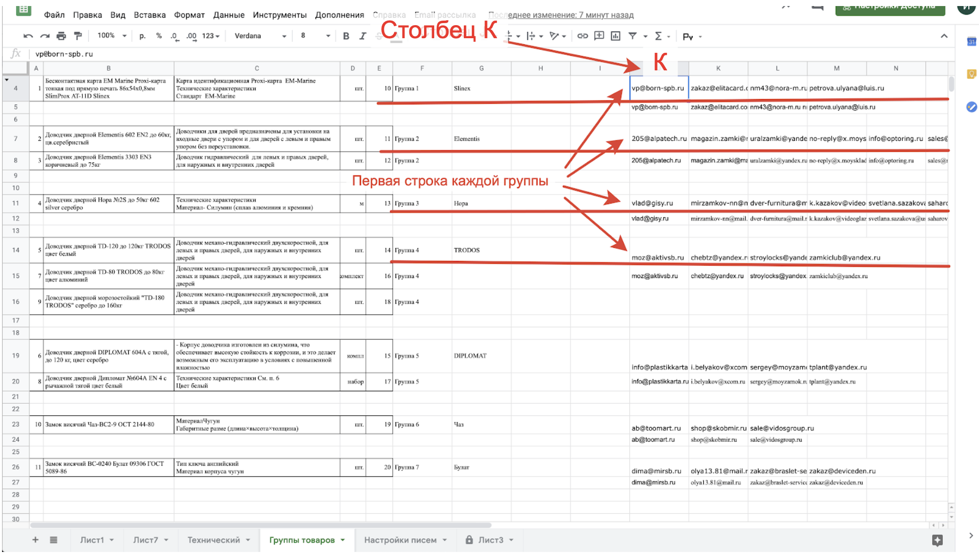

- В следующей строке емейлы появляются автоматически после удаления дублей, например если в первую строку были введены два одинаковых емейла то во второй строке они будут автоматически удалены
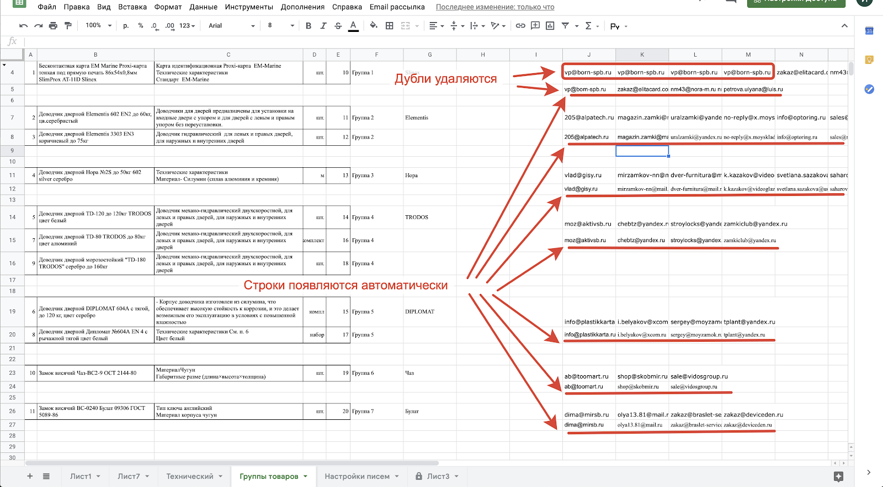

- Заполняем емейлы для всех групп.
- Обязательно ищем по изготовителю и вставляем емейлы САМОГО ИЗГОТОВИТЕЛЯ, емейлы нескольких официальных дистрибьюторов/дилеров/представителей. Для этого заходим на сайт изготовителя переходим в раздел контакты / представительства / дистрибьюторы / партнеры и выбираем тех что в Москве или рядом. Емейл самого изготовителя добавляем в любом случае независимо от того где он находится.
- Ищем по названию товара и добавляем емейлы поставщиков. Не обращаем внимание на уже добавленные емейлы, система удаляет дубли сама если емейл повторяется.
- Если один поставщик может поставить несколько групп товаров то вносим его емейл во все группы. Система автоматически направит ему одним письмом все нужные группы.
- Сменить почту на ooohajverk@gmail.com
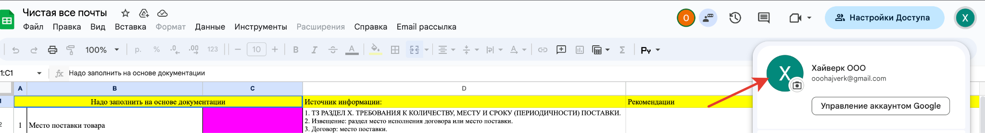

- После того как емейлы всех поставщиков для всех групп заполнены заходим в меню E-mail рассылка - отправить письма
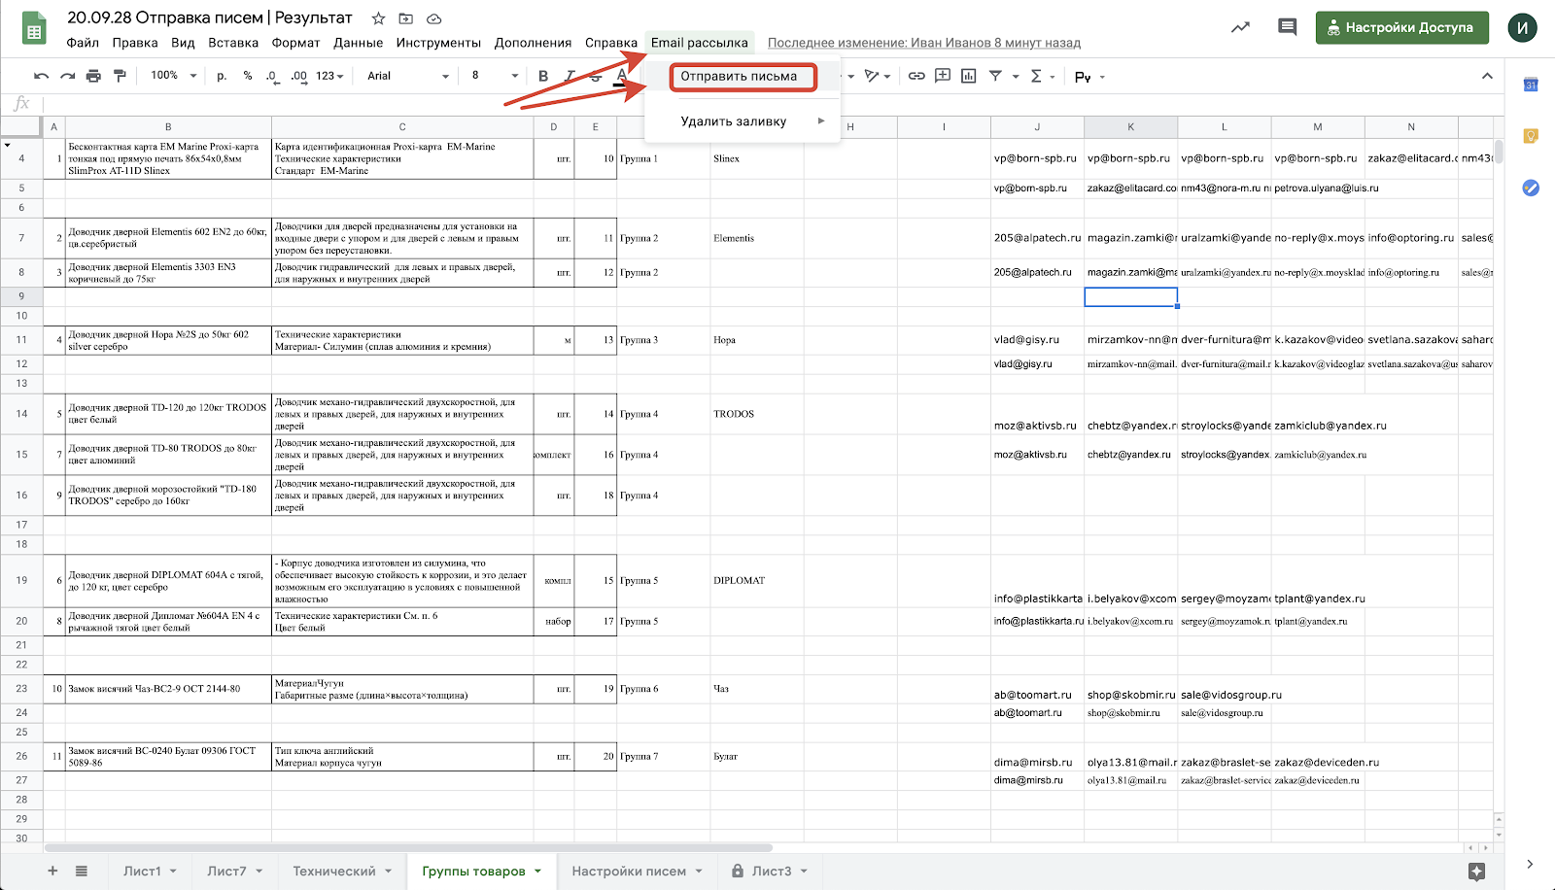

- Если действия из раздела меню “E-mail рассылка” запускаются в первый раз то возникнет необходимость предоставить доступ для этого надо нажать “продолжить”

- Выбрать аккаунт ooohajverk@gmail.com
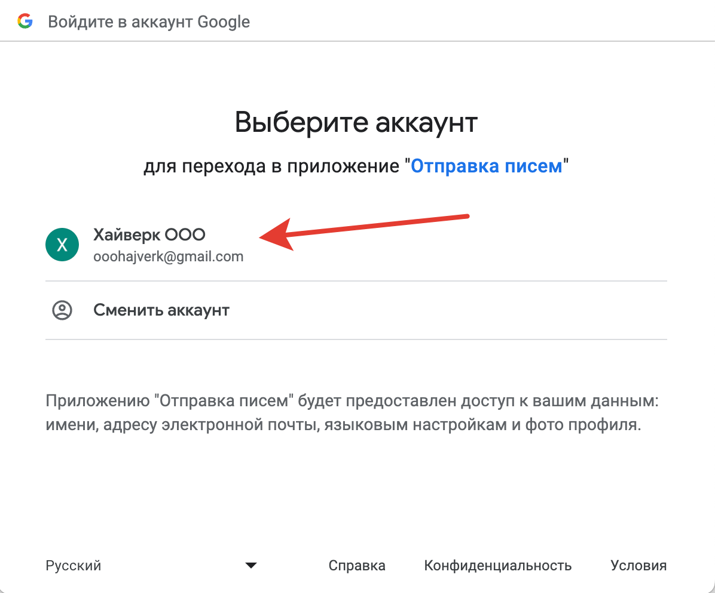

- Выбираем дополнительные настройки

- Выбираем Перейти на страницу "Отправка писем" (небезопасно)

- Выбираем разрешить

- Если на прошлом шаге был предоставлен доступ то повторно Заходим в меню Email рассылка - Отправить письма

- ОБЯЗАТЕЛЬНО проверяем что выбран нужный аккаунт ooohajverk@gmail.com
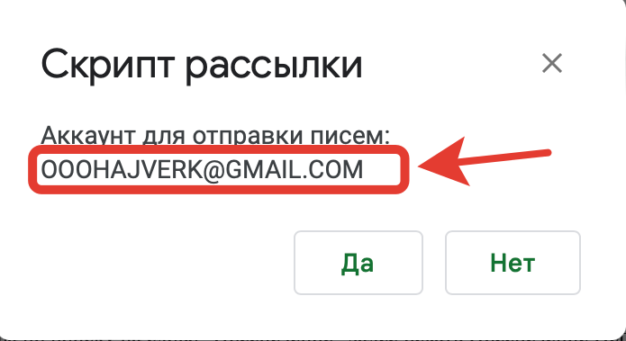

- Если все верно нажимаем ДА
- Емейлы поставщиков которым направлены письма будут выделены цветом

- Ждем некоторое время и убеждаемся что письма были отправлены, для этого переходим на вкладку “1-2 Запросы по товарным группам”. Если письма отправлены корректно, то соответствующие емейлы поставщиков должны быть окрашены в цвет и при установке курсора должна выводиться подсказка содержащая информацию о том с какого адреса на какой адреса и когда было отправлено письмо
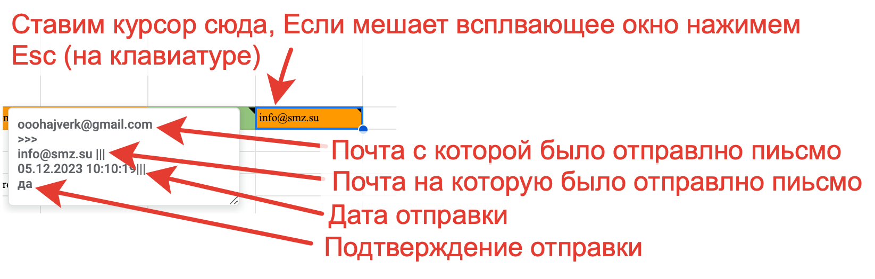
- Если нужно дослать поставщику еше группы товаров, то нужно повторить пункты 31-35
- Емейлы поставщиков цены которых внесены в таблицу будут выделены цветом либо цветом. Цвет - означает, что от поставщика есть ответ но в другой группе. Цвет - означает что от поставщика есть цена по этой группе.
- Если емейл поставщика взялся из базы товаров то он выделен цветом, если это официальный дилер то выделен цветом.
- Если контрагент есть в базе и он не надежный, то он выделяется цветом и письма ему не отсылаются. Если контрагент Хороший, то он выделяется если средний или не понятный
- Мониторим почтовый ящик, смотрим входящие письма. При получении входящего письма вносим данные на лист “1-1 Сбор КП”. Данные вносятся следующим образом:

  - Смотрим по какой группе товаров пришел ответ и выбираем ее в фильтре (столбец N)
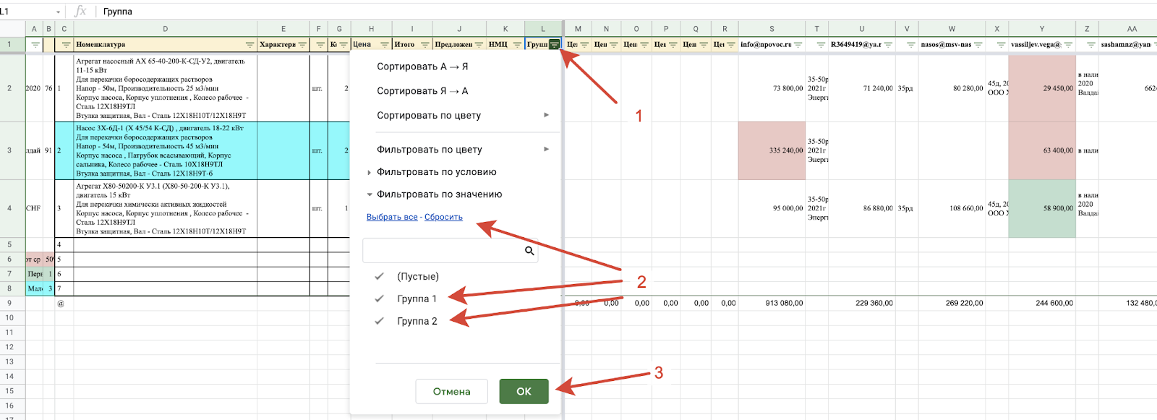

  - Данные о цене вносятся начиная со столбца AA и далее в право. В столбец AA вносится емейл поставщика, в столбец AB вносится срок поставки, в столбец AC - вносится название предлагаемого товара и изготовитель. Затем в столбец AD - емейл, столбец AE - срок поставки, AF - модель и изготовитель и так далее
  - Каждый поставщик вносится в свой столбец
  - На пересечении столбца с емейлом поставщика и строки с названием товара вносится цена за единицу товара. в следующем столбце вносится срок поставки Пример
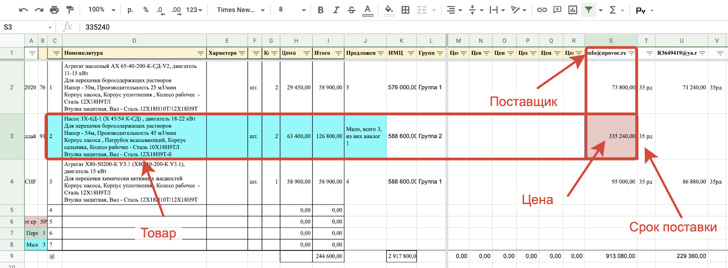

  - Цена должна быть в рублях с НДС. Для этого смотрим на наше предложение.
    - Если поставщик нам прислал счет или кп в котором цены за единицу указаны без НДС (цены с НДС за каждую позицию не указаны) то вводим цену формулой = Цена товара*1,2. Например Товар стоит 100 руб без НДС. тогда в ячейке с ценой пишем =100*1,2
    - Если поставщик в принципе работает без НДС то делаем аналогично предыдущему пункту
    - Если цена у поставщика указана за упаковку товара, а у нас в таблице за единицу товара то вводим цену формулой =Цена за упаковку / кол-во штук в упаковке.
    - Если цена за одну позицию у поставщика разная, например из 10 штук поставщик может поставить 5 штук за рубль а 5 штук за 2 рубля (например по причине разных партий) То суммируем итоговую цену и делим на общее кол-во, все записываем формулой = (итоговая цена партии 1 + итоговая цена партии 2) / общее кол-во
    - Если цена у поставщика указана в долларах или евро или еще какой-то валюте отличной от рубля то задаем ее тоже через формулу
= Цена товара*B2 - для долларов,
= Цена товара*B3 - для Евро
= Цена товара*B4 - для CHF или другой валюты
При этом в ячейках B2, B3 и B4 указаны курсы валют
    - Если цена у поставщика указана в долларах или евро или еще какой-то валюте отличной от рубля и БЕЗ НДС то задаем ее тоже через формулу
= Цена товара*B2*1,2 - для долларов,
= Цена товара*B3*1,2 - для Евро
= Цена товара*B4*1,2 - для CHF или другой валюты
При этом в ячейках B2, B3 и B4 указаны курсы валют
    - Если мы запрашивали стоимость составного товара (товар стоит из нескольких частей) а поставщик нам прислал цену за каждую часть отдельно то в ячейке с ценой пишем формулой сложение всех цен.
    - Если в счете есть доставка то размазываем ее в цену товара
  - Список сокращений по сроку поставки
    - В наличии
    - Просто число - календарные дни, пример 10 - значит срок поставки 10 календарных дней
    - рд = рабочие дни, пример 10 рд - значит срок поставки 10 рабочих дней
    - м = месяц, пример 1 м - значит срок поставки 1 месяц
    - н = неделя, пример 2 н - значит срок поставки 2 недели
    - Если срок указан в диапазоне то так его и вносим, например поставщик говорит срок поставки 10-30 рабочих дней, в таблицу вносим 10-30 рд

  - Обязательно после внесения всех цен поставщика проверяем итоговую цену - она должна совпадать с итоговой ценой в счете или в кп которое прислал поставщик (если конечно там есть итоговая цена). Если вдруг копейки не идут то можно использовать формулу =Итоговая цена за товар/кол-во товара.
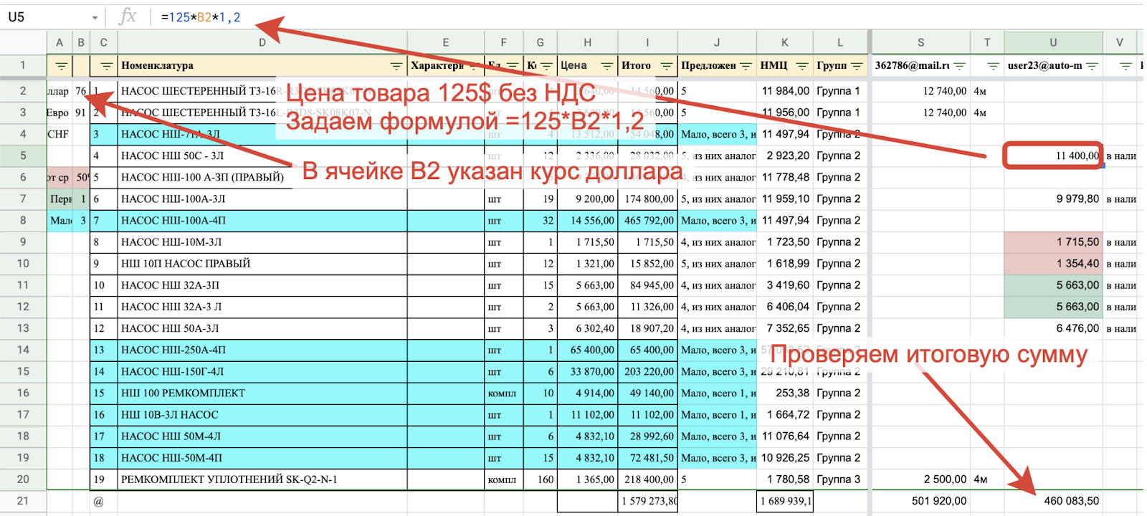

  - Если поставщик предлагает аналогичный товар то выделяем столбец с ценой на аналогичный товар желтым цветом. Если поставщик предлагает и аналогичный товар и оригинальный товар то два раза вносим этого поставщика, один столбец выделяем желтым а второй не выделяем Пример
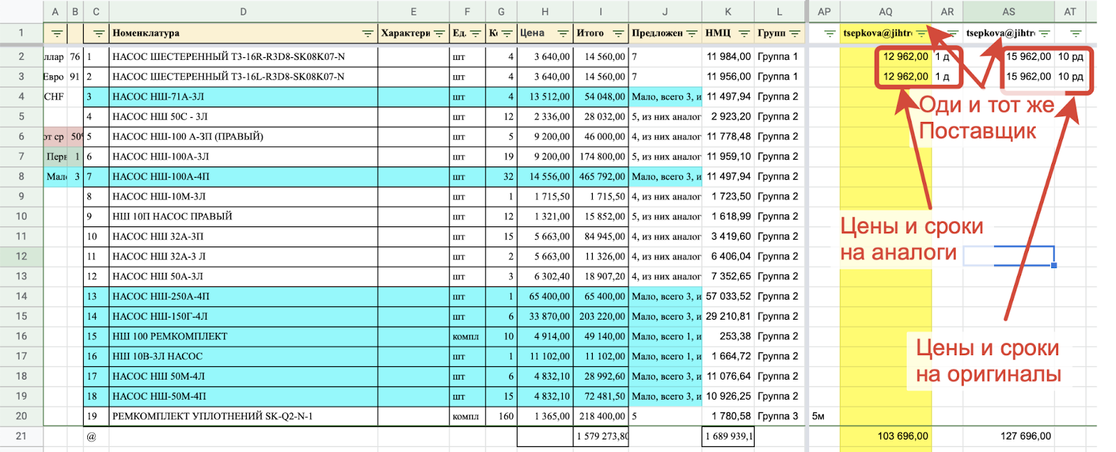

  - Цены сайта. Данный пункт используется редко! В столбцах М-N вносим цены с сайтов. Для этого:
    - Ищем какой-то товар в интернете.
    - Находим сайт на котором указана цена
    - Вносим цену на этот товар формулой =ГИПЕРССЫЛКА("http://site.ru/tovar1.html";Цена), где http://site.ru/tovar1.html - ссылка на страницу товара с ценой, Цена - цена товара. Пример
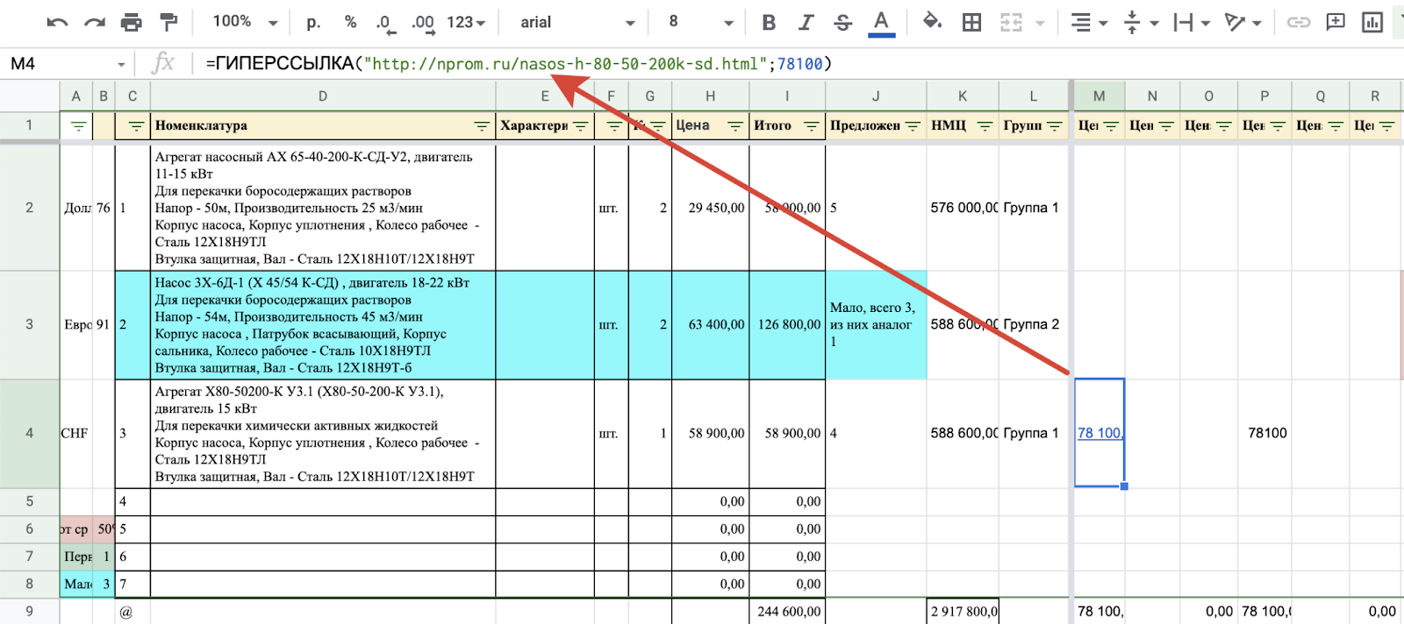

- Если поставщики задают вопросы по технике то для начала отправляйте им описания из первоначального вордовского файла, но не весь файл целиком а только куски относящиеся к их продукции.
- Если есть вопросы на которые нет ответа в документации то указываем их на листе “2 Вопросы от Поставщиков” для этого
  - Выбираем из списка номер товара
  - Товары появляются автоматически
  - Указываем емейл поставщика
  - В графе вопрос пишем вопрос
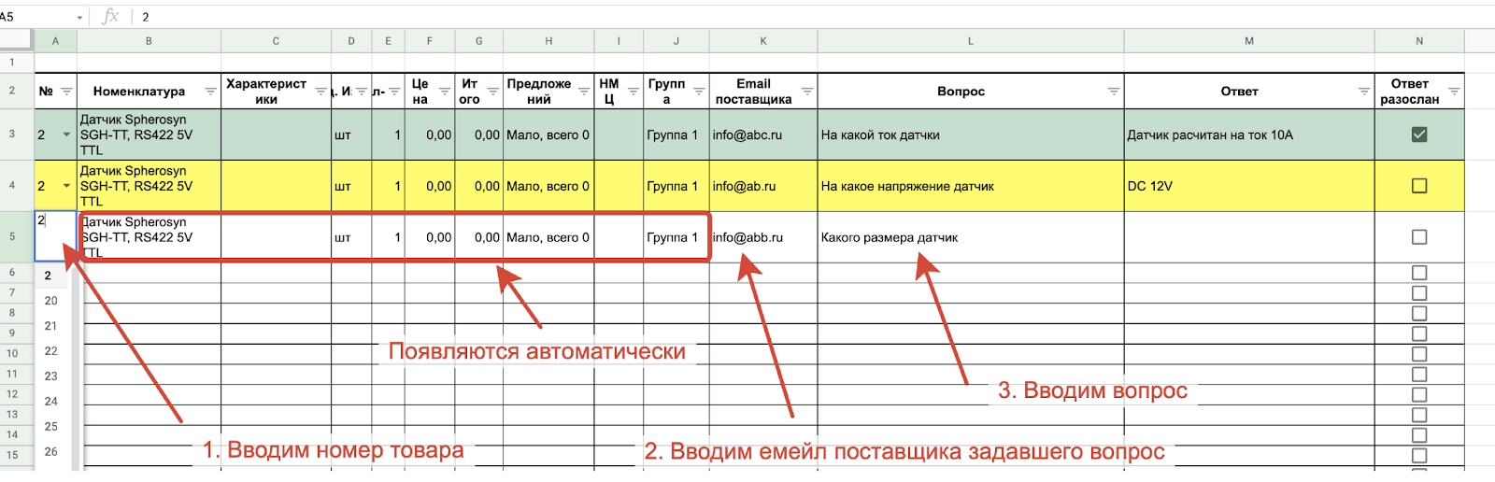

- Если есть ответ на вопрос то такая строка подсвечивается желтым
- После того как ответ отправлен вопрос необходимо поставить галочку, “Ответ разослан” после чего данный поставщику задающему ответ подсвечивается зеленым.

- При общении с поставщиками обязательно использовать стандартные шаблоны ответов “Выставьте счет”, “Есть более дешевое предложение”, “Срок поставки”, “Запрос”, “Обновить текущей датой”, “Дополнить счет”, “Закупка в течение месяца”, “Заказчик отказался”
Чтобы использовать шаблон надо жать сюда
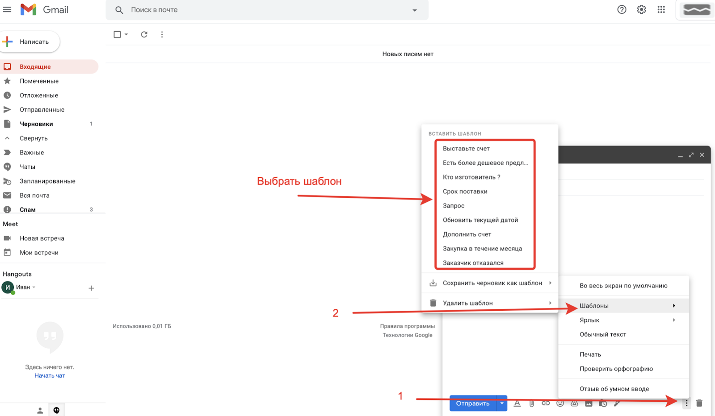

- Если от поставщика получены сообщения по Вашему мнению требующие внимания то необходимо их вносить на лист “2-2 Проблемы по проекту”
- Если есть поставщик которому надо позвонить по телефону что то уточнить или получить от него предложение то необходимо поставить задание на звонок для этого надо перейти на лист 1-3 Звонки и заполнить следующие поля
  - Перечень товаров по которым требуется уточнение
  - Возможна ли поставка аналога
  - С какой почты писали
  - На какую почту писали
  - Суть вопроса
  - Приоритет - Устанавливать приоритет А
- м
- м
- м

